Капремонт многоквартирных домов в ЮЗАО продолжится в следующем году
15.12.2016
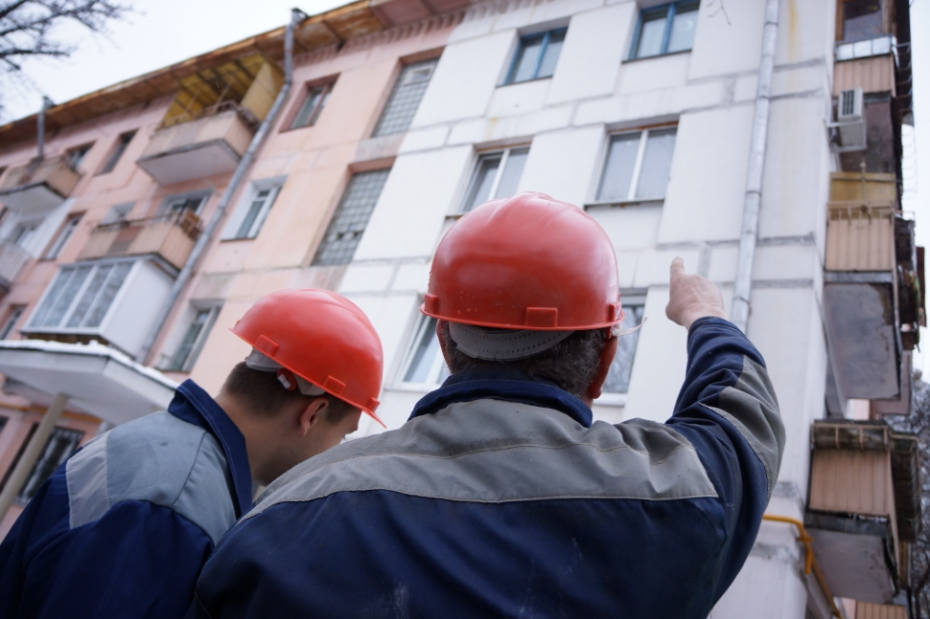
В следующем году капитальный ремонт начнется в 112 жилых многоквартирных домах на Юго-Западе Москвы.
По десяти объектам уже полностью готова документация для проведения конкурса. Отмечается, что круг конкурентов значительно расширился. Это будет способствовать улучшению качества капитального ремонта.
В текущем году на Юго-Западе Москвы завершился капитальный ремонт в 89 многоквартирных домах. В частности велись работы над магистральными коммуникациями горячего и холодного водоснабжения и замена канализации.

Адрес страницы: http://zuzino.mos.ru/presscenter/news/detail/4444823.html
Управа района Зюзино города Москвы

